强化党支部战斗堡垒作用打赢
疫情防控阻击战
为更好地凝聚力量，彰显党员干部职工全力服务疫情防控工作的使命担当，充分发挥基层党组织战斗堡垒作用和党员先锋模范作用，天津市特设协会党支部成员积极参加社区防疫工作，投身疫情防控一线。
为进一步统筹一线工作力量，充分发挥党组织在疫情防控中的政治引领和战斗堡垒作用，天津特设协会党支部成员投身到街道社区、小区楼道，把党组织的战斗堡垒筑在疫情防控工作最前沿，让鲜红的党旗在疫情防控一线高高飘扬。

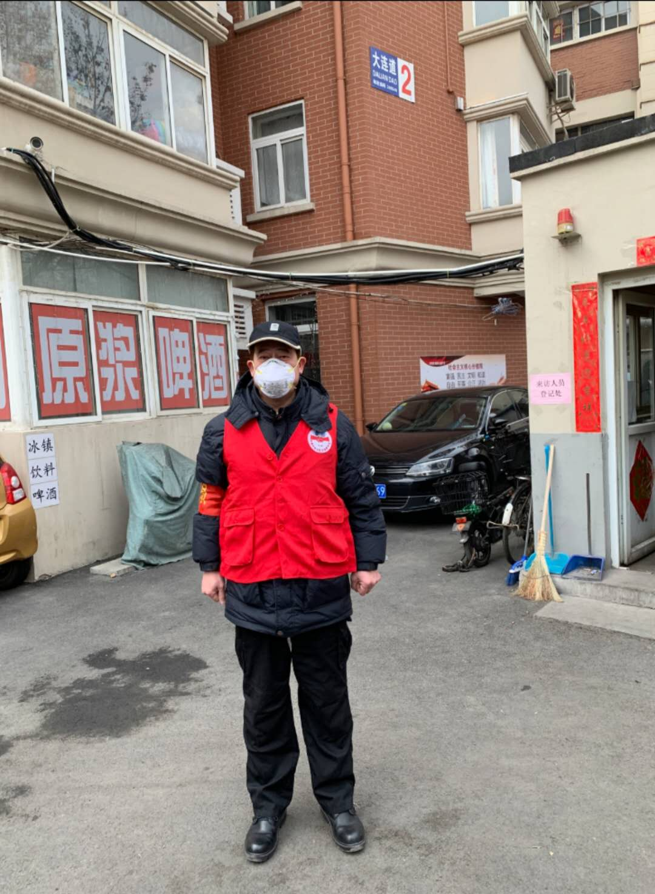

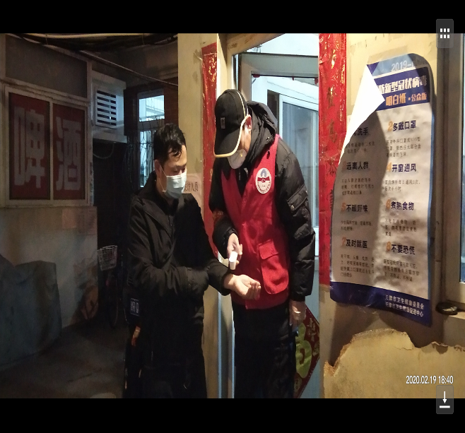
在党支部的核心引领下，吕惠利同志充分发挥党员先锋模范作用，不怕苦不怕累，对辖区小区居民进行防疫宣传、指导协助物业公司完成各小区消杀工作，号召小区居民积极提供线索，做好登记，测量体温，一人一档 ，动态监测，确保防控措施落到实处，不留死角。在思想上高度重视防控工作，紧盯，抓牢防控防疫的每个细节。
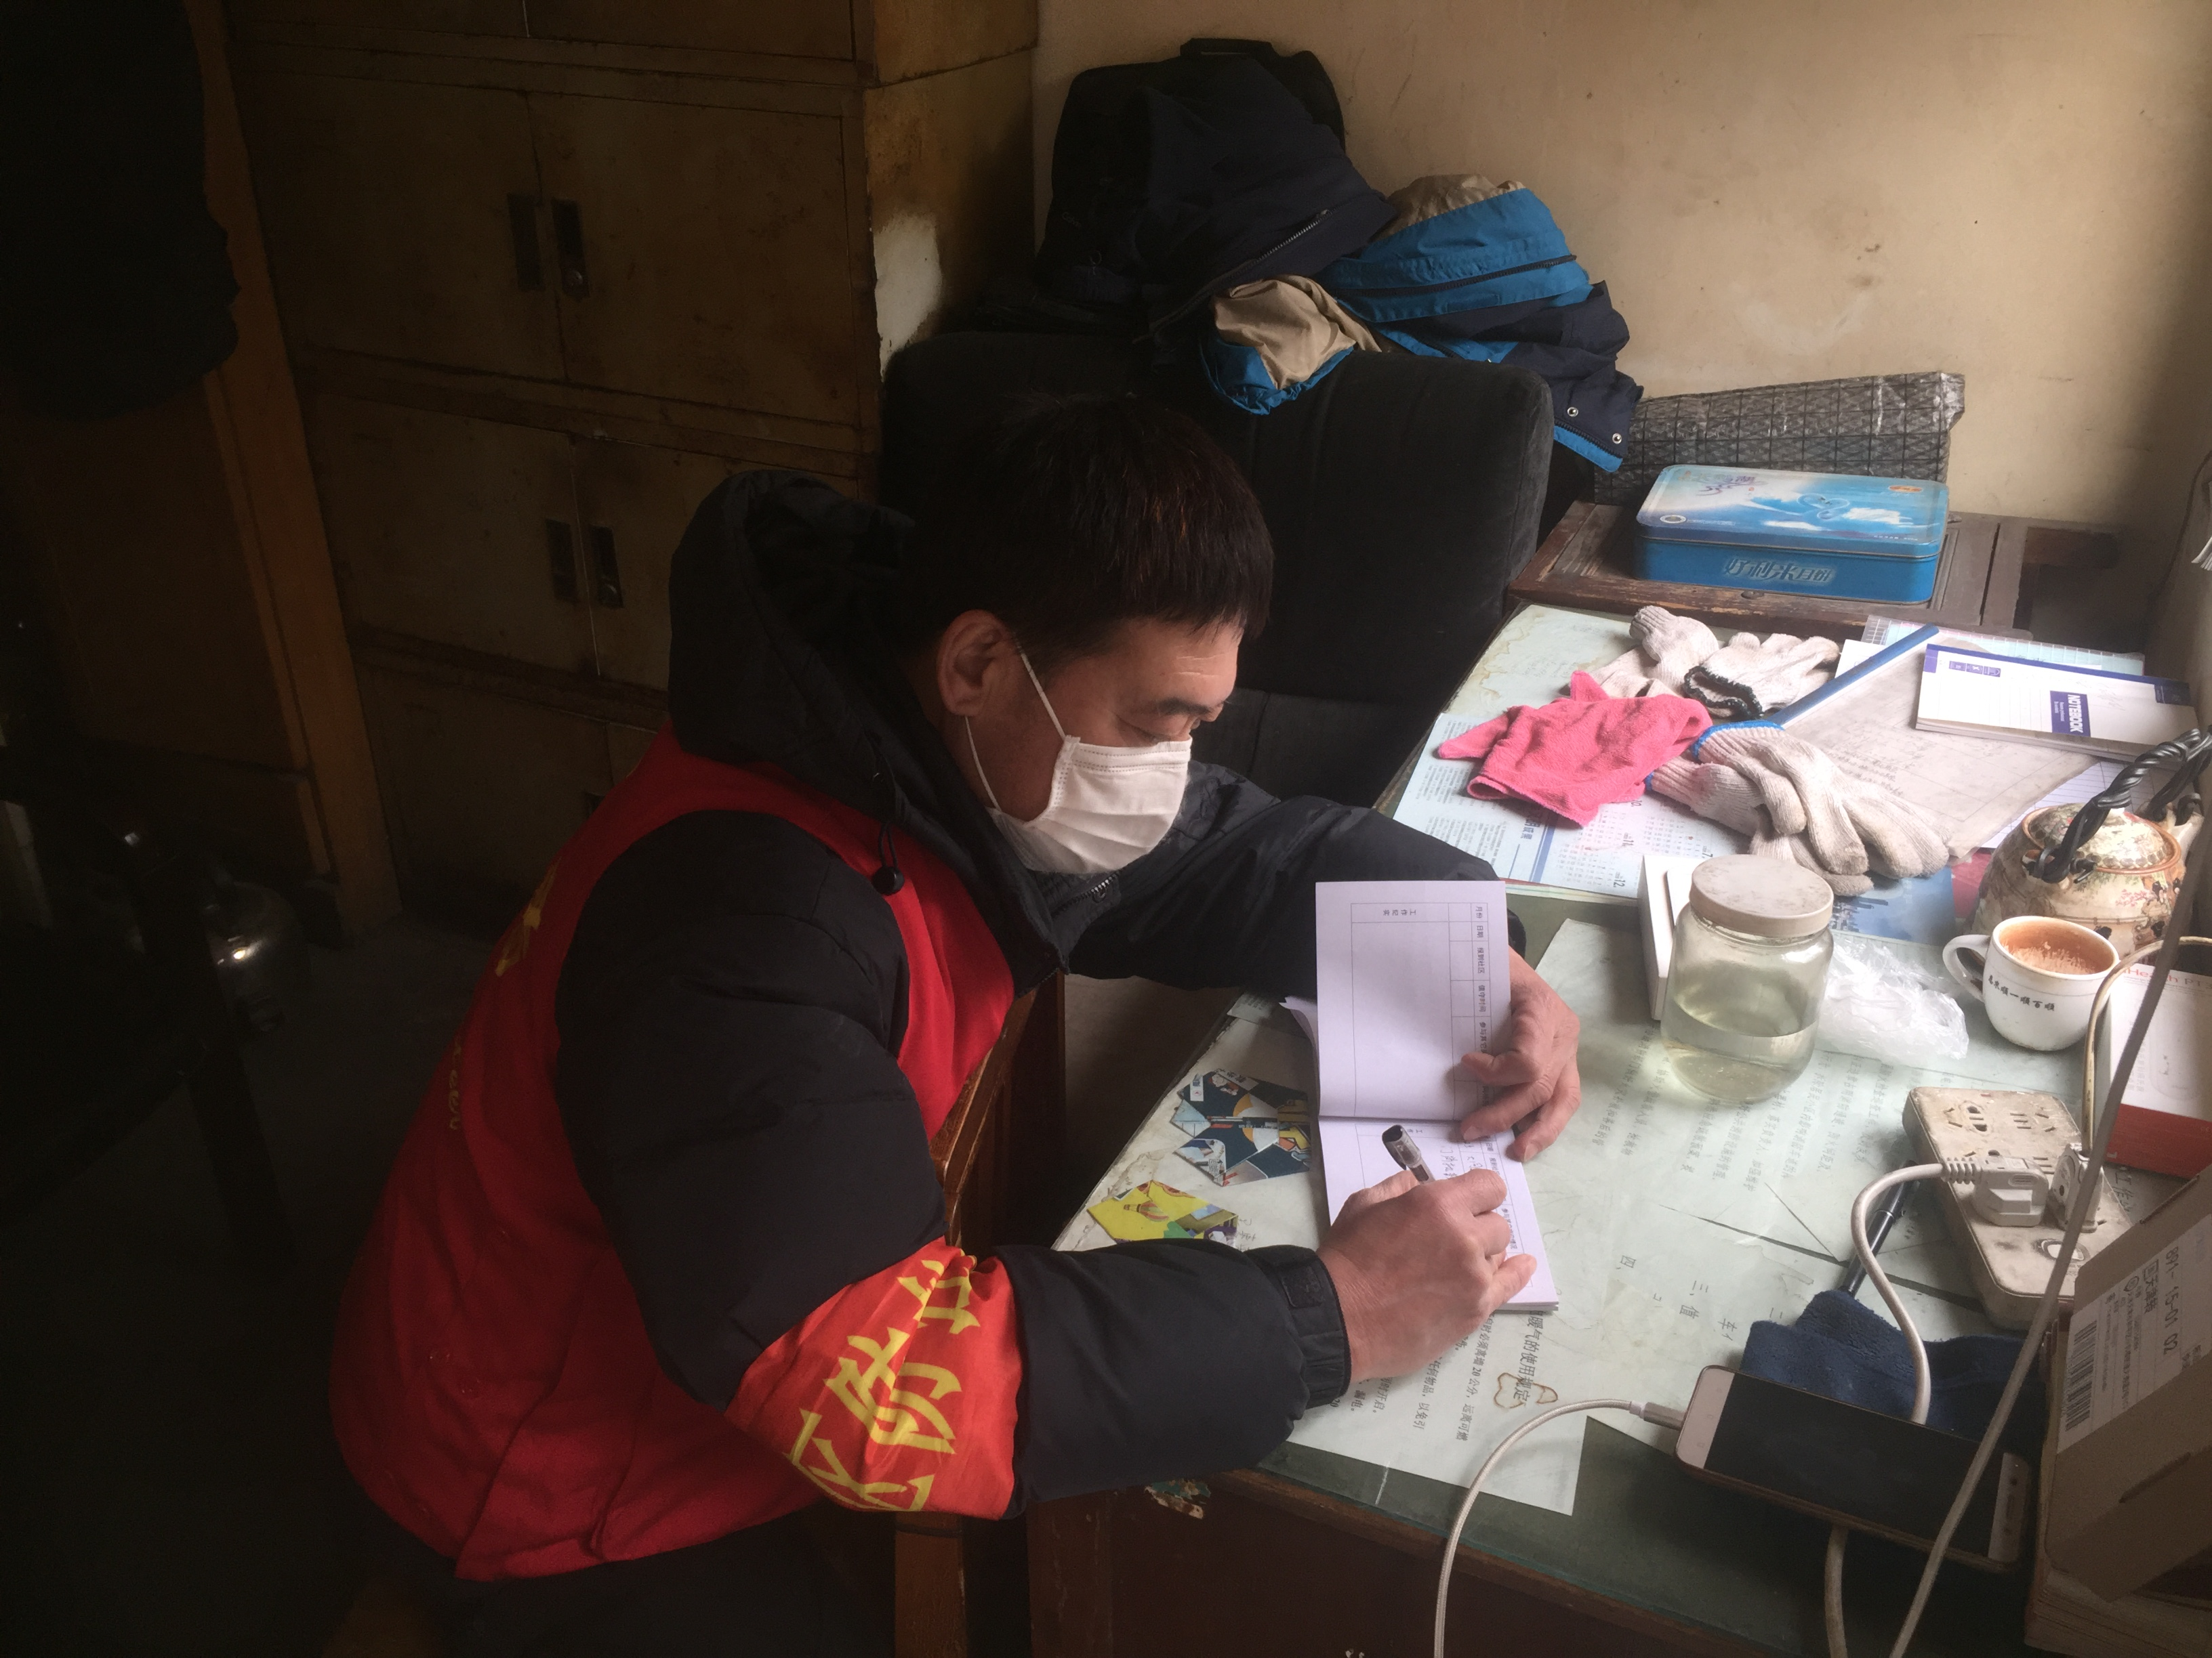
一个党员就是一面旗帜，一个支部就是一座堡垒。行动是最有力的带动，示范是最鲜明的垂范。疫情防控一线在哪里，党员干部就在哪里。协会党支部把做好疫情防控工作作为巩固拓展“不忘初心、牢记使命”主题教育成果的重要战场，带领党员们站好岗、担好责、带好头，成为疫情防控的中流砥柱，共同筑牢保护人民群众生命安全的钢铁长城。

